
Arkusz zawiera informacje prawnie chronione do momentu rozpoczęcia egzaminu.
WYPEŁNIA ZESPÓŁ NADZORUJĄCY |  |  |  |  |  |  |  |  |  |  |  |  |  |  |  |  | Miejsce na naklejkę.  Sprawdź, czy kod na naklejce to  M-660.
KOD PESEL
TEST DIAGNOSTYCZNY
Egzamin maturalny | Formuła 2023
MATEMATYKA
Poziom rozszerzony
Symbol arkusza
MMAP-R0-660-2412
WYPEŁNIA ZESPÓŁ NADZORUJĄCY
Uprawnienia zdającego do:
dostosowania zasad oceniania.

Data: 12 grudnia 2024 r.
Godzina rozpoczęcia: 9:00
Czas trwania: do 270 minut
Liczba punktów do uzyskania: 50
Przed rozpoczęciem pracy z arkuszem egzaminacyjnym
- Sprawdź, czy nauczyciel przekazał Ci właściwy arkusz egzaminacyjny, tj. arkusz we właściwej formule, z właściwego przedmiotu na właściwym poziomie.
- Jeżeli przekazano Ci niewłaściwy arkusz – natychmiast zgłoś to nauczycielowi. Nie rozrywaj banderol.
- Jeżeli przekazano Ci właściwy arkusz – rozerwij banderole po otrzymaniu takiego polecenia od nauczyciela. Zapoznaj się z instrukcją na stronie 2.

Instrukcja dla zdającego

- Arkusz zawiera 13 zadań.
- Obok każdego numeru zadania podana jest maksymalna liczba punktów, którą można uzyskać za jego poprawne rozwiązanie.
- Odpowiedzi zapisuj na kartkach dołączonych do arkusza, na których zespół nadzorujący wpisał Twój numer PESEL.
- W rozwiązaniach zadań otwartych przedstaw tok rozumowania prowadzący do ostatecznego wyniku.
- W razie pomyłki błędny zapis zapunktuj.
- Możesz korzystać z „Wybranych wzorów matematycznych”, cyrkla i linijki oraz z kalkulatora prostego. Upewnij się, czy przekazano Ci broszurę z okładką taką jak widoczna poniżej.
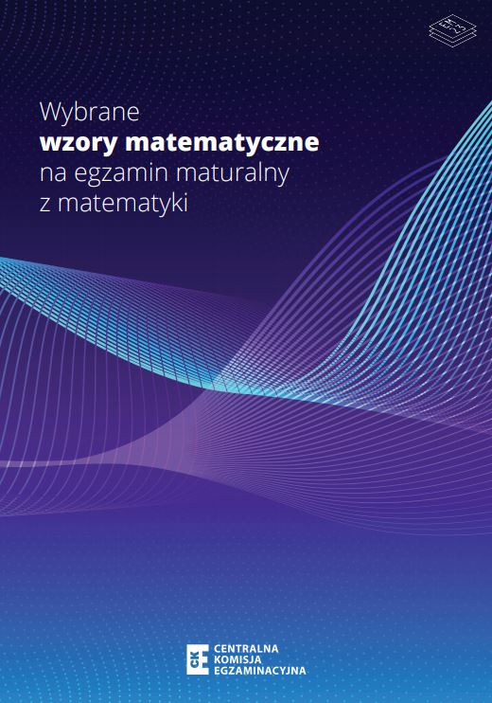


Zadanie 1. (0–2)
Ładunek elektryczny zgromadzony w kondensatorze można opisać zależnością

$$Q\left(t\right)=Q_{0}⋅β^{-t} \text{dla} t≥0$$

gdzie:
$Q_{0}$ – ładunek elektryczny zgromadzony w kondensatorze w chwili początkowej ($t=0$) wyrażony w milikulombach
$Q$ – ładunek elektryczny zgromadzony w kondensatorze w chwili $t$ (licząc od chwili początkowej) wyrażony w milikulombach
$β$ – stała dodatnia
$t$ – czas wyrażony w sekundach.

Wiadomo, że w chwili $t=4$ s w kondensatorze był zgromadzony ładunek $2$ milikulombów, a w chwili $t=6$ s – ładunek $18$ milikulombów.

Oblicz, ile milikulombów ładunku było zgromadzone w tym kondensatorze w chwili $t=5$ s. Zapisz obliczenia.

Zadanie 2. (0–2)
Okrąg $O$ o środku $S$ jest styczny do boków $AC$ i $BC$ trójkąta $ABC$ oraz przecina bok $AB$ tego trójkąta w punktach $M$ oraz $N$, przy czym $0<\left|AM\right|<\left|AN\right|<|AB|$ (jak na rysunku).
B
C
S
A

M

N

Wykaż, że jeśli $\left|AM\right|=|BN|$, to trójkąt $ABC$ jest równoramienny.

Zadanie 3. (0–3)
Iloczyn długości średnicy podstawy walca i wysokości walca jest równy $12\sqrt{3}$.
Pole powierzchni całkowitej tego walca jest równe $12π\left(\sqrt{3}+1\right)$.

Oblicz objętość tego walca.
Zapisz obliczenia.

Zadanie 4. (0–3)
Wykaż, że

$$\frac{1}{\log_{2}{35}+1}+\frac{1}{\log_{7}{140}-\log_{7}{2}}+\frac{1}{\log_{5}{7}+\log_{5}{2}+1}=1$$

Zadanie 5. (0–3)
W pewnej lokalnej społeczności $35\%$ osób ma wyższe wykształcenie. W tej społeczności językiem niemieckim dobrze włada $70\%$ osób mających wyższe wykształcenie i $40\%$ osób bez wyższego wykształcenia.
Spośród członków tej społeczności wybieramy losowo jedną osobę.

Oblicz prawdopodobieństwo zdarzenia polegającego na tym, że wybierzemy osobę z wyższym wykształceniem, jeżeli wiadomo, że ta osoba dobrze włada językiem niemieckim. Wynik zapisz w postaci ułamka dziesiętnego w zaokrągleniu do części setnych.
Zapisz obliczenia.

Zadanie 6. (0–4)
Rozwiąż równanie
$$\left|4x-8\right|+\left|x-2\right|=\left|2-x\right|+\left|x+2\right|+4$$
Zapisz obliczenia.

Zadanie 7. (0–4)
W kartezjańskim układzie współrzędnych $(x,y)$ dane są:
okrąg o równaniu
${\left(x+1\right)}^{2}+{\left(y-3\right)}^{2}=50$
i punkty
$A=(6, 4)$ oraz $B=(-6, 8)$.
Punkt $C$ leży na tym okręgu i $\left|AC\right|=|BC|$.

Oblicz współrzędne punktu $C$. Rozważ wszystkie przypadki.
Zapisz obliczenia.

Zadanie 8. (0–4)
Oblicz granicę
$$\lim_{n→+∞}{\frac{1+3+5+7+ … +(2n+1)}{\left({n \atop 2}\right)}}$$
gdzie $1+3+5+7+ … +(2n+1)$
jest sumą kolejnych liczb naturalnych nieparzystych.
Zapisz obliczenia.

Zadanie 9. (0–4)
Rozwiąż równanie
$$\sin^{4}{x}=\sin{x}⋅\cos{x}-\cos^{4}{x}$$
w zbiorze $\left[-π, 2π\right]$.
Zapisz obliczenia.

Zadanie 10. (0–5)
Trzeci i piąty wyraz malejącego ciągu arytmetycznego $\left(a_{n}\right)$, określonego dla każdej liczby naturalnej $n≥1$, spełniają warunek $a_{3}+a_{5}=10$.
Trzywyrazowy ciąg $(2a_{1}+4, a_{4}-1, -\frac{1}{8}a_{7})$ jest geometryczny.

Oblicz wyrazy tego ciągu geometrycznego.
Zapisz obliczenia.

Zadanie 11. (0–5)
Funkcja kwadratowa $f$ zmiennej rzeczywistej $x$ jest określona wzorem
$$f\left(x\right)=x^{2}-3x-m^{2}+m+3$$
Wyznacz wszystkie wartości parametru $m$, dla których funkcja $f$ ma dwa różne miejsca zerowe $x_{1}$, $x_{2}$ spełniające warunek $\left|x_{1}^{2}-x_{2}^{2}\right|≤12$.
Zapisz obliczenia.

Zadanie 12. (0–5)
W trójkącie ostrokątnym $ABC$ punkt $D$ jest środkiem boku $AB$ oraz miara kąta $BAC$ jest dwa razy większa od miary kąta $ABC$. Niech $α$ oznacza miarę kąta $ABC$, natomiast $β$ – miarę kąta $ADC$ (jak na rysunku).
A
B
C
D
α
β

Oblicz $\frac{\operatorname{tg}{β}}{\sin{(2α)}}$.
Zapisz obliczenia.

Zadanie 13.
Funkcja $f$ jest określona wzorem
$f\left(x\right)=\frac{12x-84}{x-8}$
dla każdego $x∈(-∞, 8)$.

W kartezjańskim układzie współrzędnych $(x,y)$ rozważamy wszystkie czworokąty $OBCD$, w których:
– wierzchołek $O$ ma współrzędne $(0, 0)$
– wierzchołki $B$ oraz $D$ są punktami przecięcia wykresu funkcji $f$ z osią – odpowiednio – $Ox$ oraz $Oy$
– wierzchołek $C$ ma obie współrzędne dodatnie i leży na wykresie funkcji $f$
(jak na rysunku).

1
x
1
O
y=f(x)
y
B
D
C

Zadanie 13.1. (0–2)
Wykaż, że pole $P$ czworokąta $OBCD$ w zależności od pierwszej współrzędnej $x$ punktu $C$ jest określone wzorem
$$P(x)=\frac{21}{4}⋅\frac{x^{2}-56}{x-8}$$

Zadanie 13.2. (0–4)
Pole $P$ czworokąta $OBCD$ w zależności od pierwszej współrzędnej $x$ punktu $C$ jest określone wzorem
$$P(x)=\frac{21}{4}⋅\frac{x^{2}-56}{x-8}$$
dla $x∈\left(0, 7\right)$.

Oblicz współrzędne wierzchołka $C$, dla których pole czworokąta $OBCD$ jest największe. Zapisz obliczenia.

Koniec

MATEMATYKA

Poziom rozszerzony
Formuła 2023

MATEMATYKA
Poziom rozszerzony
Formuła 2023

MATEMATYKA
Poziom rozszerzony
Formuła 2023

